Высоким оздоровительным потенциалом обладает хорошо известная система парадоксальной дыхательной гимнастики А. Н. Стрельниковой.
Гимнастику Стрельниковой называют парадоксальной, потому что вдохи и выдохи производятся одновременно с движениями, при сжатии грудной клетки (сведении рук перед грудью, наклоне вперёд) выполняется вдох, а при расширении грудной клетки (разведение рук в стороны, выпрямлении после наклона вперёд) выполняется выдох.
Для занятий гимнастикой Стрельниковой нет противопоказаний, она сочетается с различными видами физической нагрузки. При выполнении оздоровительной гимнастики по методу Стрельниковой необходимо соблюдать основные правила:
1.Думать только о вдохе носом, он должен быть через нос - шумным, резким, активным и коротким (как хлопок в ладоши).
2.Выдох должен происходить через рот - пассивно, беззвучно, после каждого вдоха.
3.Вдох делается одновременно с движениями.
4.Все вдохи - движения выполняются в ритме строевого шага на счёт восемь, считать следует мысленно.
5.Основной комплекс включает в себя семь упражнений по 8 вдохов - движений
6.На одно занятие должно уходить не более 30 минут (для детей 10 минут)
7.дыхательную гимнастику нужно проводить утром до еды и вечером через 1-1,5часа после еды.
7.Дыхательная гимнастика доступна и детям 3-7 лет и пожилым людям.
Её можно делать стоя, сидя и даже лёжа.
Комплексы упражнений
Упражнение «Ладошки».
И.п.: стоя, спина прямая, ноги на ширине плеч, руки согнуты в локтях, ладони повёрнуты от себя.
Выполнение: делаются короткие шумные вдохи носом, одновременно в такт ладони сжимаются в кулаки.
Упражнение «Насос».
И. п.: стоя, ноги расставлены на расстоянии чуть больше ширины плеч, руки вдоль туловища.
Выполнение: слегка наклониться к полу, при этом спина должна быть округлая а не прямая. Голова опущена, руки свисают к полу. Плечи и шея расслаблены. В конечной точке делается короткий и шумный вдох носом. После этого туловище слегка приподнимается, но спина полностью не распрямляется. В этот момент делается беззвучный выдох воздуха через нос или слегка приоткрытый рот.
Упражнение «Ушки».
И.п.: стоя, спина прямая, ноги на расстоянии чуть уже ширины плеч, спина, руки и плечи расслаблены.
Выполнение: сперва голова наклоняется вправо, одновременно с этим делается энергичный шумный вдох носом. Затем наклон головы влево, снова делается короткий шумный вдох. Выдохи совершаются непроизвольно между вдохами, через слегка приоткрытый рот. Посередине голова не останавливается, плечи и корпус должны быть неподвижны.
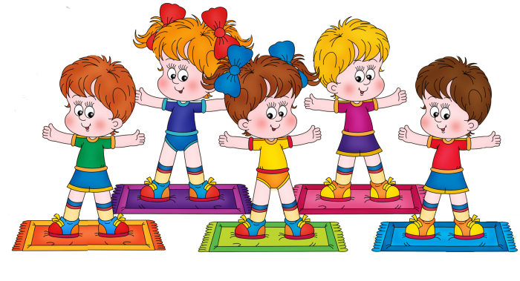
Упражнение «Кошка».
И.п.: стоя, спина прямая, ноги на расстоянии чуть уже ширины плеч (при выполнении упражнения ступни ног не должны отрываться от пола), руки расположены на уровне пояса.
Выполнение: ноги слегка сгибаются, туловище поворачивается то вправо, то влево, тем самым перенося тяжесть тела по переменно то на правую, то на левую ногу. Глубоко приседать не надо, колени лишь слегка сгибаются и разгибаются, во время приседания руками делаются хватательные движения справа и слева от себя. Одновременно с приседанием и поворотом делается короткий и шумный вдох носом. Выдохи происходят непроизвольно между вдохами.
Упражнение «Повороты».
И.п.: стоя, спина прямая, ноги на расстоянии чуть уже ширины плеч, спина, руки и плечи расслаблены.
Выполнение: попеременно поворачивается голова то вправо, то влево. С каждым поворотом делаются резкие шумные вдохи носом. Посередине голова не останавливается. Выдохи происходят непроизвольно через слегка приоткрытый рот.
Упражнение «Обними плечи».
И.п.: стоя, спина прямая, ноги на ширине плеч, руки согнуты в локтях и подняты на уровень груди кистями друг к другу.
Выполнение: руки «бросаются» навстречу друг другу таким образом, чтобы левая рука стремилась к правому плечу, а правая рука к левой подмышке, словно хотят обнять туловище. Руки должны идти параллельно друг другу, а не крест - накрест. Руки не разводятся широко в стороны, локти не разгибаются. Одновременно с каждым «объятием» делается резкий шумный вдох носом. Выдохи происходят непроизвольно.
Упражнения «Шаги».
И. п.: стоя спина прямая, ноги на расстоянии чуть шире плеч, спина, руки и плечи расслаблены.
Выполнение: в исходном положении «шаг на месте» одновременно делаются ритмичные вдохи. Левой - вдох, правой – выдох.
Примечание: при травмах головы, при повышенном давлении, остеохондрозе шейно - грудного отдела позвоночника нельзя делать резкие движения в упражнениях «УШКИ», «ПОВОРОТЫ ГОЛОВЫ».


Муниципальное автономное образовательное учреждение
детский сад № 327

